Текстовый процессор

Microsoft Word – основа любого офиса, и пожалуй. самая нужная и популярная программа во всем Microsoft Office. К тому же на примере Word очень удобно изучать интерфейс всех остальных программ семейства Microsoft Office.
Текстовый редактор – этот термин, прочно закрепившийся за Word, уже давно и безнадежно устарел. Ибо Word – это не просто текстовый редактор (т.е. программа, предназначенная для создания и редактирования текстов), а нечто большее: многофункциональный текстовый процессор.
С помощью Word можно не просто набрать текст, но и оформить его: включить в него таблицы и графики, картинки и даже звуки и видеоизображения. Word помогает составить простое письмо и сложный объёмный документ, яркую поздравительную открытку или рекламный блок.
По своим функциям Word вплотную приближается к издательским системам и программам верстки. Это значит, что в этом редакторе можно полностью подготовить к печати журнал, газету или даже книгу, изготовить WWW-страницу Internet…
Word имеет следующие возможности:
- возможность создания нового документа с помощью специальных шаблонов (в частности, в Word включены шаблоны стандартных писем, поздравительных записок, отчетов, факсов и ряд других офисных документов);
- возможность одновременного открытия и работы с большим количеством документов;
- автоматическая проверка орфографии, грамматики и даже стилистики при вводе документа;
- автоматическая коррекция наиболее часто повторяющихся ошибок;
- расширенные возможности форматирования документа. В отличие от WordPad Word допускает выравнивание документа по обоим краям, многоколоночную верстку;
- использование стилей для быстрого форматирования документа;
- возможность автоматизации ввода повторяющихся и стандартных элементов текста;
- удобные механизмы работы со ссылками, сносками, колонтитулами;
- включение в текст элементов, созданных в других программах Microsoft Office, графических изображений, электронных таблиц и графиков, звуков, видеоизображений и т.д.;
- возможность подготовки простых электронных таблиц и гипертекстовых документов Internet;
- возможность работы с математическими формулами;
- возможность автоматического создания указателей и оглавления документа;
- возможность отправки готового документа непосредственно из Microsoft Word не факс и по электронной почте (в обоих случаях необходимо, чтобы компьютер пользователя был оснащен модемом);
- встроенный Мастер подсказок и объёмная система помощи.

2. Запуск программы Microsoft Word и выход из нее

Для запуска программы Microsoft Word существует несколько способов.
1 способ. С помощью Главного Меню.
Выполнить команду Пуск/Все программы/Microsoft Office/ Microsoft Word.
2 способ. С помощью ярлыка программы Microsoft Word.
Щелкнуть дважды на ярлыке программы Microsoft Word, расположенном на рабочем столе.
3 способ. С помощью программы Проводник или окна Мой компьютер.
В Проводнике или окне Мой компьютер открыть папку и выбрать файл, созданный в программе Word, открыть его. Вместе с файлом загружается программа.
4 способ. С помощью загрузочного файла программы.
В Проводнике или окне Мой компьютер открыть папку Program Files/Microsoft Office, выбрать загрузочный файл программы Word и открыть его.

Для выхода из программы можно воспользоваться любым из способов закрытия окна.

3. Структура окна программы Microsoft Word

После запуска Word на экране появляется пустой документ, подготовленный для ввода текста. Однако, перед тем как приступить к работе с документом, необходимо познакомиться с элементами окна программы Microsoft Word (см. рис. 1).

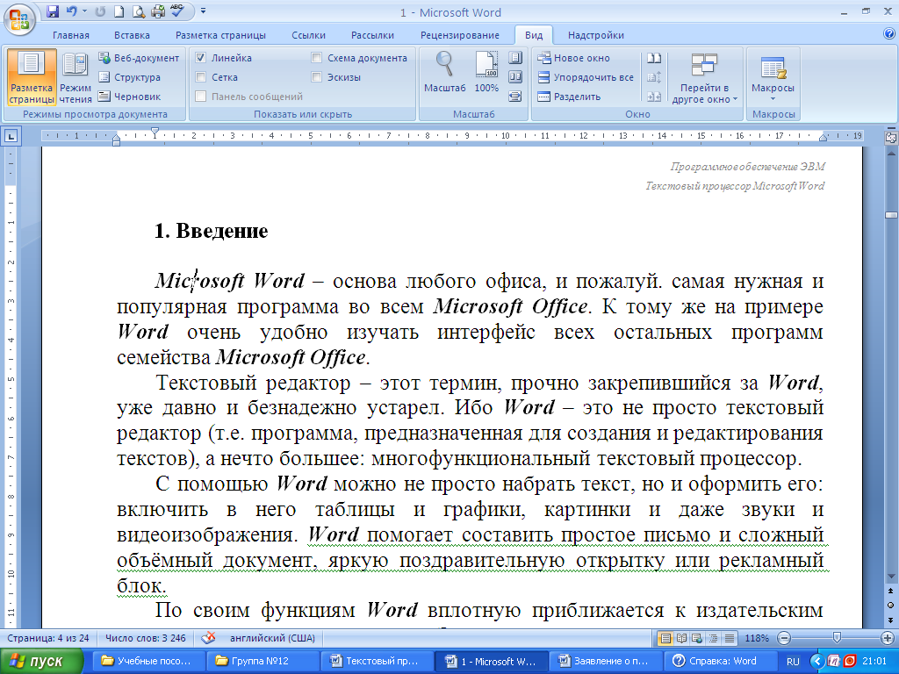
6

1
3
4
5
7
8
9
10
2

Рис. 1. Структура окна программы MS Word

Окно программы Microsoft Word содержит следующие элементы:
- Строка заголовка. Строка заголовка находится в верхней части окна. Содержит название файла, название программы в левой части строки и кнопки управления окном (Свернуть, Развернуть/Восстановить, Закрыть) в правой части строки.
- Кнопка Office расположена в левом верхнем углу окна. Открывает список команд для работы с документом, например, открыть, сохранить, распечатать и т.д.
- Панель быстрого доступа. Расположена в верхней части окна программы, справа от кнопки Office. Содержит кнопки для выполнения основных действий с документами. Например, создать, открыть, сохранить, распечатать и т.д.
- Лента команд. Лента располагается под строкой заголовка и содержит вкладки: Главная, Вставка, Разметка страницы, Ссылки, Рассылки, Рецензирование, Вид, Настройки, Справка. Каждая вкладка открывает кнопки, предназначенные для выполнения определенных действий. Кнопки, собранные на вкладках упорядочены в логические группы, выполняющие действия одного типа. Например, группа инструментов Шрифт вкладки Главная предназначена для форматирования шрифта.
- Линейка (горизонтальная, вертикальная). Расположена вверху (горизонтальная) и слева (вертикальная) от рабочей области окна. Дает возможность изменять поля документа, а также устанавливать табуляцию для конкретных абзацев с помощью мыши.
- Рабочая область окна. Расположена в центральной части окна, представляет собой белый лист. Здесь отображается документ для ввода текста и редактирования.
- Полосы прокрутки (горизонтальная и вертикальная). Находятся внизу и справа от рабочей области. Щелкая на них, можно перемещаться по документу.
- Строка состояния. Располагается ниже рабочей области окна. В строке состояния Word отображает сведения о документе и о состоянии клавиш.
- Панель режимов отображения документов. Расположена справа от строки состояния и отображает режимы представления документа.
- Панель Выбор масштаба. Расположена справа от панели режимов. Отображает действующий в данный момент масштаб документа и предоставляет пользователю возможность изменения масштаба с помощью бегунка.

4. Изменение внешнего вида окна

Внешний вид окна программы Microsoft Word можно изменить следующим образом:
4.1. Изменить место расположения панели быстрого доступа. Панель быстрого доступа может располагаться над лентой и под лентой. Изменить место расположения панели быстрого доступа можно следующими способами:
- Щелкнуть кнопку Настройка 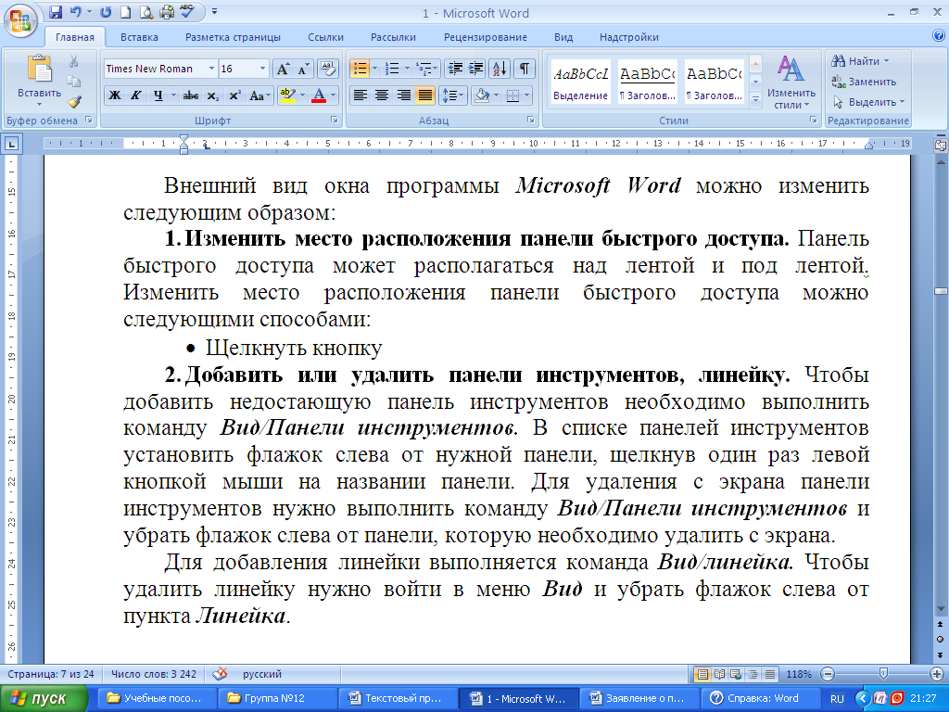, расположенную рядом с панелью быстрого доступа и в открывшемся списке выполнить команду Разместить под лентой или Разместить над лентой.
- Вызвать контекстное меню ленты и выбрать команду Разместить панель быстрого доступа под лентой или Разместить панель быстрого доступа над лентой.
4.2. Добавить или удалить кнопки на панель быстрого доступа. Чтобы добавить недостающие кнопки на панель быстрого доступа можно воспользоваться одним из следующих способов:
- Щелкнуть кнопку Настройка , выполнить команду Другие команды. В левой части появившегося диалогового окна Параметры Word/Настройка в списке Выбрать из выбрать недостающую команду и щелкнуть кнопку Добавить. Закрыть окно.
- Вызвать контекстное меню ленты и выполнить команду Настройка панели быстрого доступа. Далее аналогично первому способу.
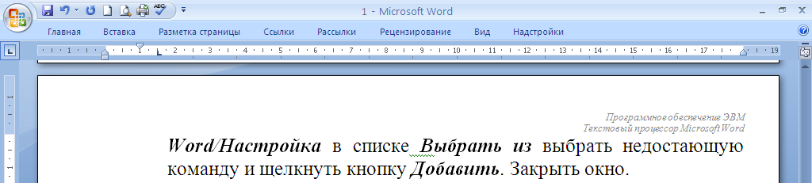
4.3. Свернуть ленту команд. Если свернуть ленту, то на экране будет отображаться только вкладки (рис. 2).

Рис. 2. Окно программы Word со свернутой лентой

Чтобы свернуть ленту можно воспользоваться следующими способами:
- Щелкнуть кнопку Настройка и выполнить команду Свернуть ленту;
- Вызвать контекстное меню ленты и выполнить команду Свернуть ленту.
4.4. Скрыть или отобразить линейку.
Для добавления линейки можно выполнить команду Вид/Линейка или щелкнуть кнопку Линейка 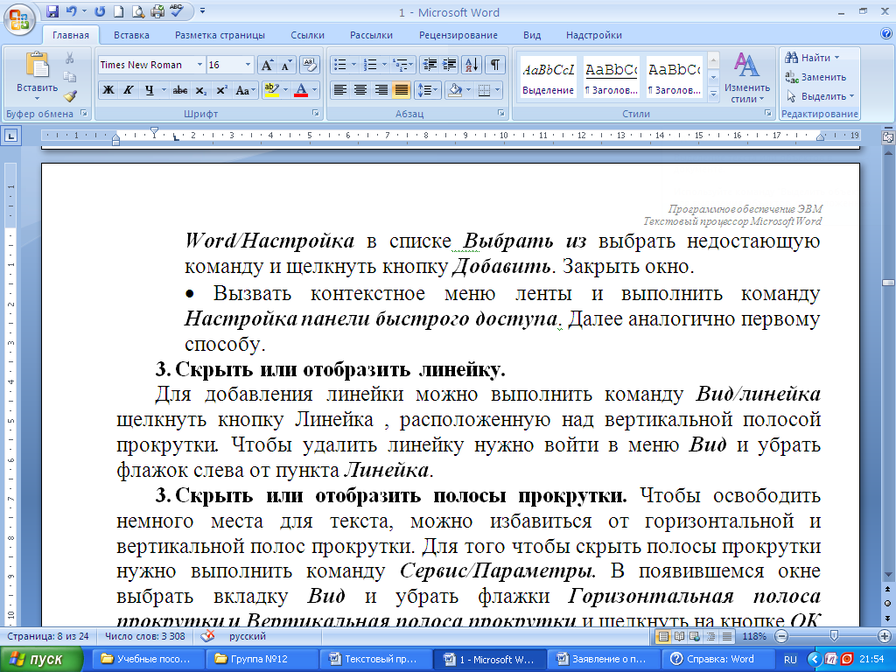, расположенную над вертикальной полосой прокрутки. Чтобы удалить линейку нужно выполнить аналогичные действия.
4.5. Отображение сетки.
Сетка чаще всего используется при работе с графическими объектами. Для отображения сетки в документе необходимо выполнить команду Вид/Показать или скрыть/Сетка. Убирается сетка аналогичной командой.

4.6. Отображение схемы документа.
Схема документа отображается с левой стороны от рабочей области (рис. 3) и показывает, какие разделы и подразделы имеются в документе и с каким из разделов в данный момент работает пользователь.
Чтобы отобразить схему документа нужно выполнить команду Вид/ Показать или скрыть/Схема документа.
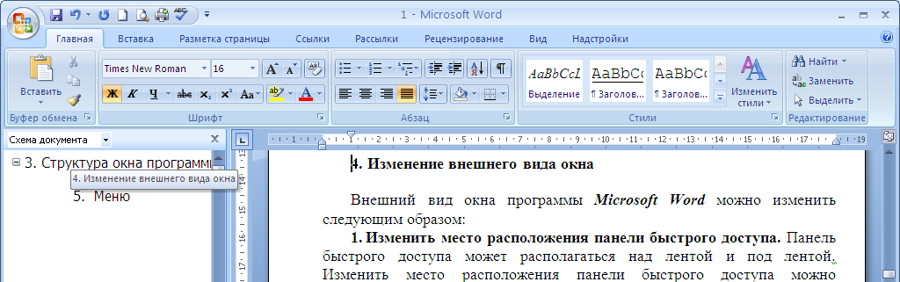
Закрыть схему документа можно с помощью кнопки Закрыть, расположенной в правом верхнем углу Схемы документа.
Схема
документа

Рис. 3. Окно программы Word со схемой документа

4.7. Отображение эскизов.
Эскизы представляют собой копии страниц документа в уменьшенном виде. Эскизы располагаются обычно слева от рабочей области окна (рис. 4) и позволяют просмотреть внешний вид всех листов документа. Для отображения документа выполняется команда Вид/Показать или скрыть/Эскизы. Для удаления эскизов выполняется аналогичная команда.

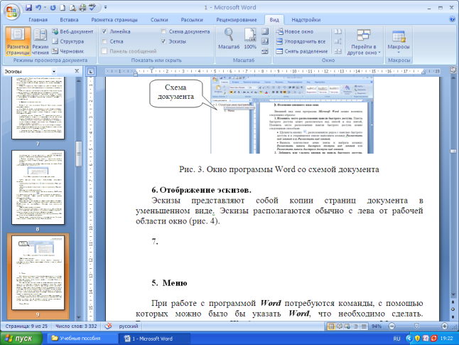
Эскизы

Рис. 4. Окно программы Word с эскизами

5. Лента команд

При работе с программой Word потребуются команды, с помощью которых можно было бы указать Word, что необходимо сделать. Все команды Word размещаются на ленте команд в виде вкладок (рис. 5).
При щелчке левой кнопкой мыши по вкладке ленты открываются группы кнопок, позволяющие выполнять те или иные команды. Все кнопки объединены в группы по своим функциональным признакам.
В нижней части каждой группы кнопок располагается строка с названием группы.
Неактивная
вкладка

Активная
вкладка
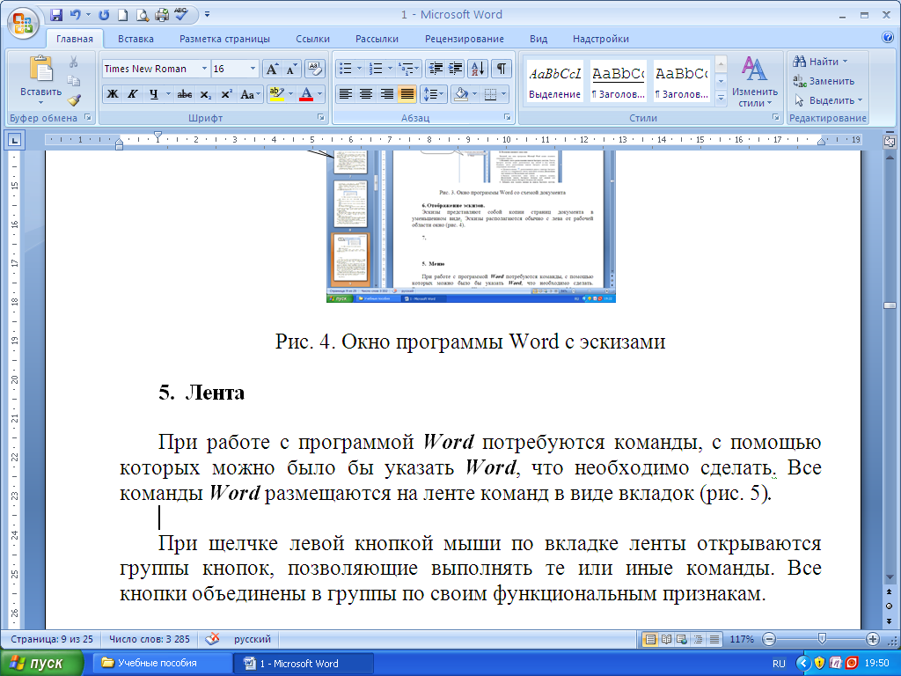
Кнопка вызова диалогового окна
Название
группы кнопок

Рис. 5. Лента команд с открытой вкладкой Главная

Многие группы кнопок не могут вместить все возможности программы по данной настройке. Поэтому существуют диалоговые окна, содержащие дополнительные возможности настроек. Эти диалоговые окна открываются после щелчка на кнопке Вызова диалогового окна (рис.5). Например, кнопка вызова диалогового окна группы кнопок Шрифт вкладки Главная открывает диалоговое окно Шрифт (рис. 6). Группы кнопок, не имеющие кнопки вызова диалогового окна, дополнительных возможностей не имеют.
Вкладка «Главная».
Вкладка Главная (рис. 5) содержит группы команд Буфер обмена, Шрифт, Абзац, Стили, Редактирование, предназначенные для редактирования и форматирования документа.

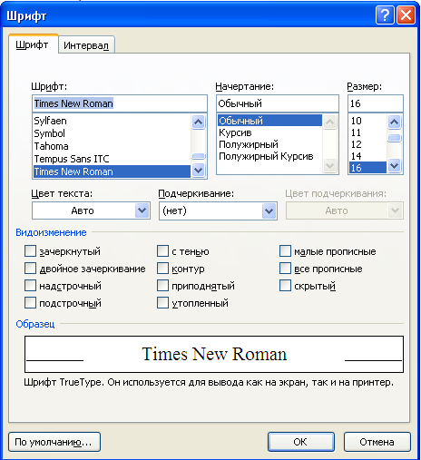

Рис. 6. Диалоговое окно Шрифт

Вкладка «Вставка».
На вкладке Вставка (рис. 7) размещены группы кнопок Страницы, Таблицы, Иллюстрации, Связи, Колонтитулы, Текст, Символы. Данные группы команд позволяют пользователю вставлять в документ объекты разных типов: страницы, таблицы, графические объекты и т.д.

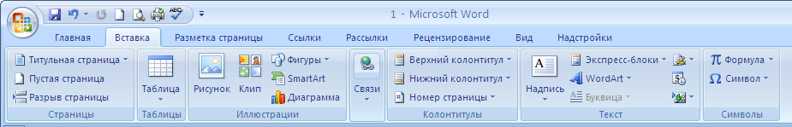

Рис. 7. Лента команд с открытой вкладкой Вставка

Вкладка «Разметка страницы».
Группы кнопок Темы, Параметры страницы, Фон страницы, Абзац, Упорядочить сгруппированы и размещены на вкладке Разметка страницы (рис. 8). Эта вкладка позволяет выполнять все возможные виды форматирования страницы.

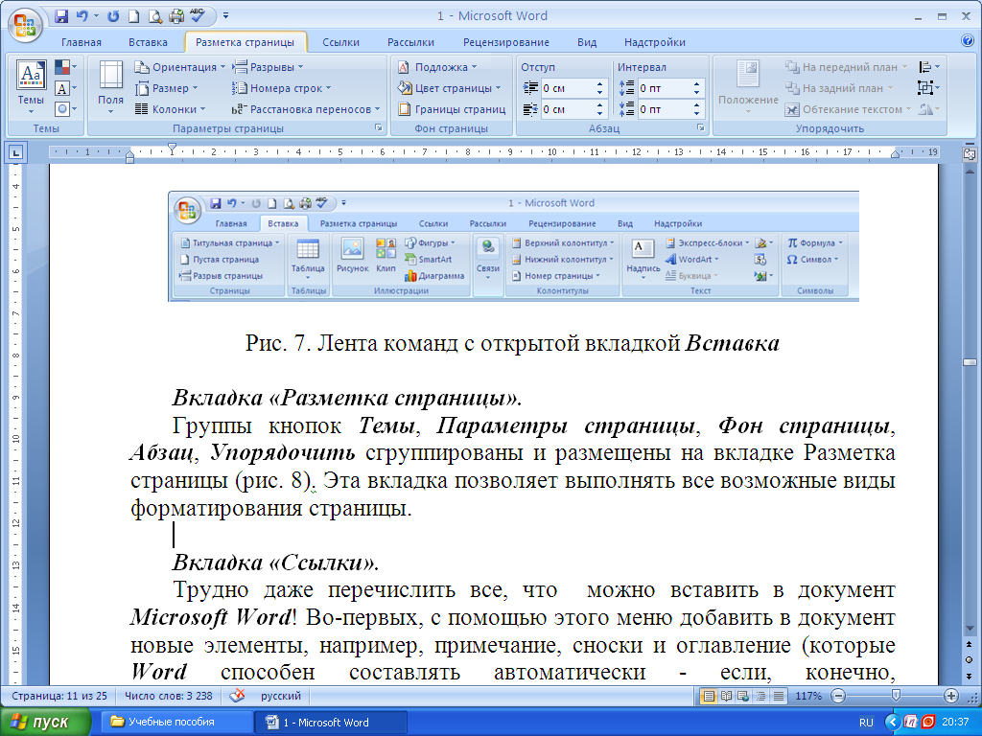

Рис. 8. Лента команд с открытой вкладкой Разметка страницы

Вкладка «Ссылки».
Вкладка Ссылки включает в себя следующие группы кнопок Оглавление, Сноски, Ссылки и списки литературы, Названия, Предметный указатель, Таблица ссылок (рис. 9). Группы команд этой вкладки позволяют автоматически создавать и вставлять в документ оглавления, сноски, списки литературы и т.д.

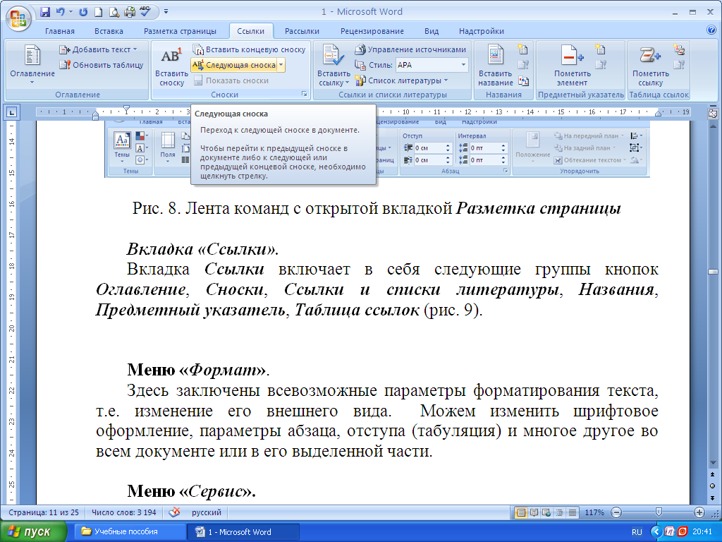

Рис. 9. Лента команд с открытой вкладкой Ссылки

Вкладка «Рассылки».
Вкладка Рассылки предоставляет пользователю группы кнопок Создать, Начать слияние, Составление документа и вставка полей, Просмотр результатов, Завершить (рис. 10). Эта вкладка позволяет работать с оформлением и рассылкой документов другим пользователям.

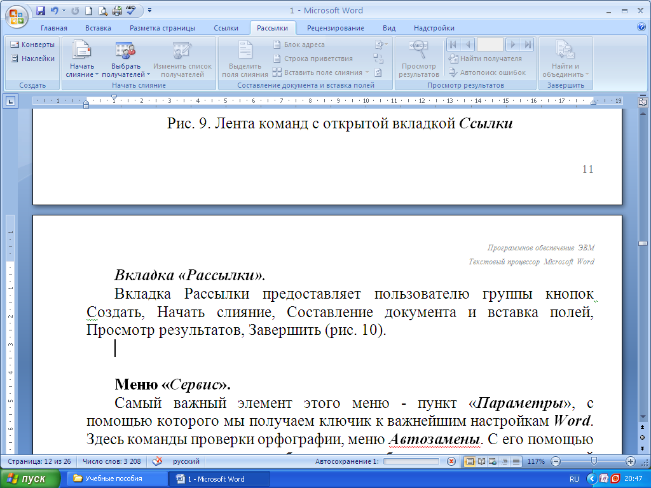

Рис. 10. Лента команд с открытой вкладкой Рассылки

Вкладка «Рецензирование».
На вкладке Рецензирование собраны группы кнопок Правописание, Примечания, Отслеживание, Изменения, Сравнить, Защитить (рис.11). Команды этих групп позволяют провести анализ правильности созданного документа и устранить обнаруженные ошибки.

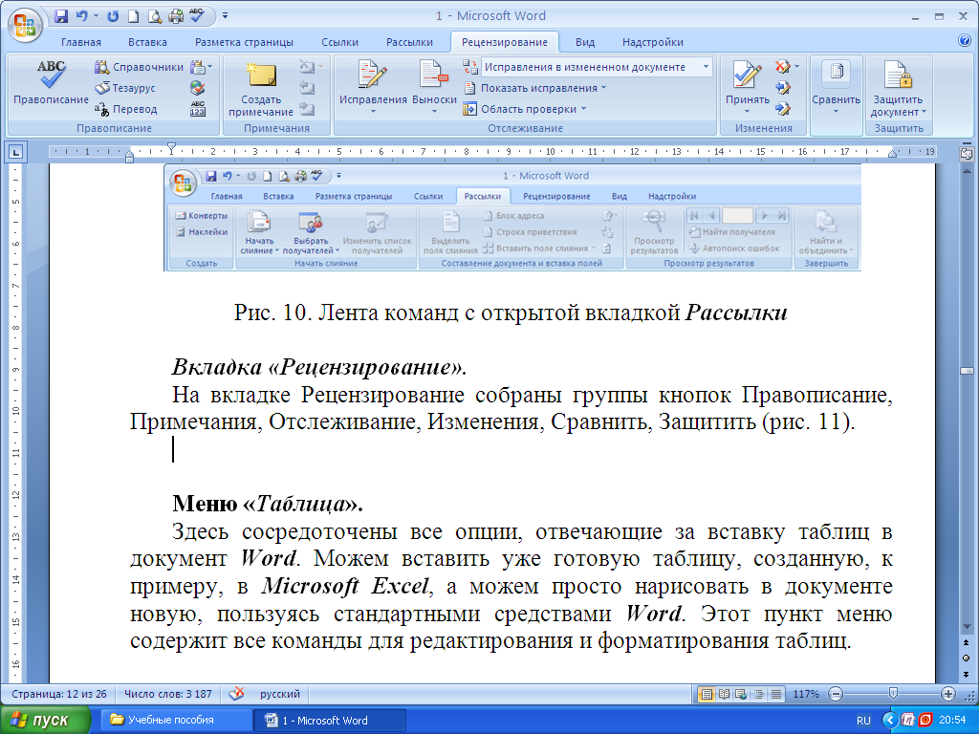

Рис. 11. Лента команд с открытой вкладкой Рецензирование

Вкладка «Вид».
Здесь сосредоточены следующие группы команд: Режимы просмотра документа, Показать или скрыть, Масштаб, Окно, Макросы (рис. 12). Кнопки, расположенные на этой вкладке позволяют изменить внешний вид окна программы и вид отображения документа.

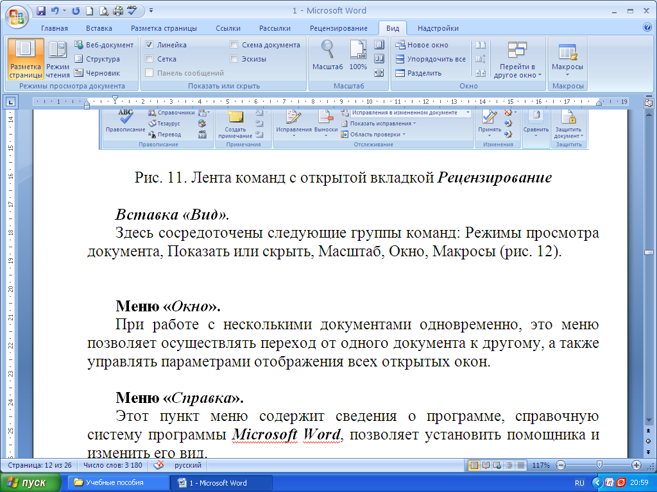

Рис. 12. Лента команд с открытой вкладкой Вид

Вкладка «Надстройки».
При работе с этой вкладкой открываются группа команд Настраиваемые панели инструментов (рис. 13). Эта вкладка позволяет использовать дополнительные возможности программы Word, например, сканирование и распознавание документа, а также настраивать панель быстрого доступа.

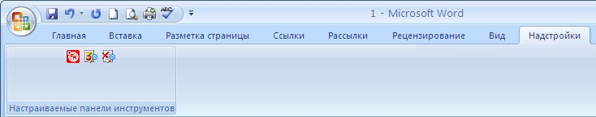

Рис. 13. Лента команд с открытой вкладкой Надстройки

Вкладка «Формат».
Вкладка Формат не является постоянной вкладкой ленты, а отображается при вставке или выделении графического объекта. Она содержит следующие группы инструментов: Изменить, Стили объектов, Упорядочить, Размер (рис. 14). Группы инструментов могут меняться в зависимости от выбранного графического объекта. Инструменты этой вкладки предназначены для форматирования графических объектов.

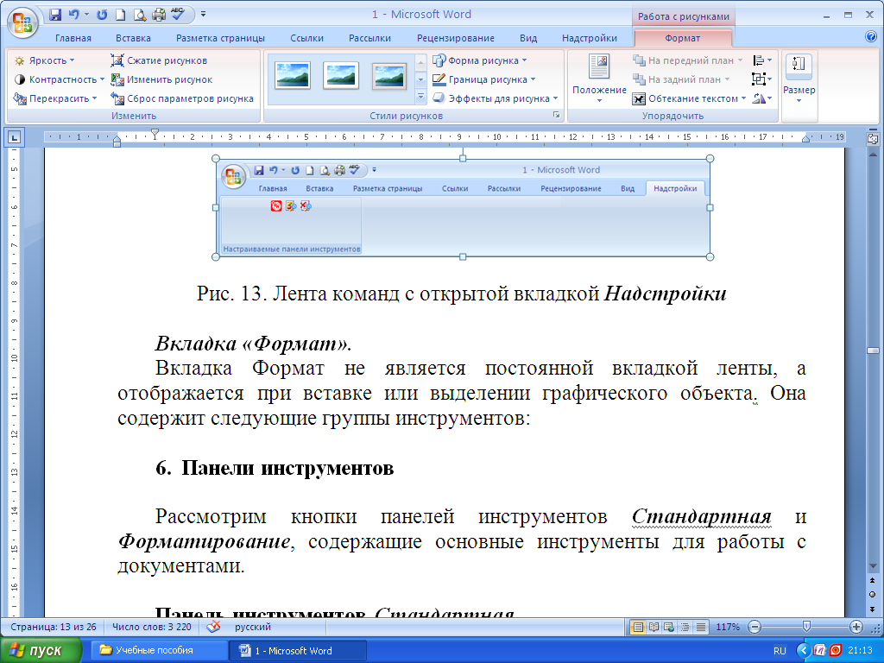

Рис. 14. Лента команд с открытой вкладкой Формат

